GRÖMO ALUSTAR Dachrinne Kastenform 5 m

GRÖMO

Eigenschaften

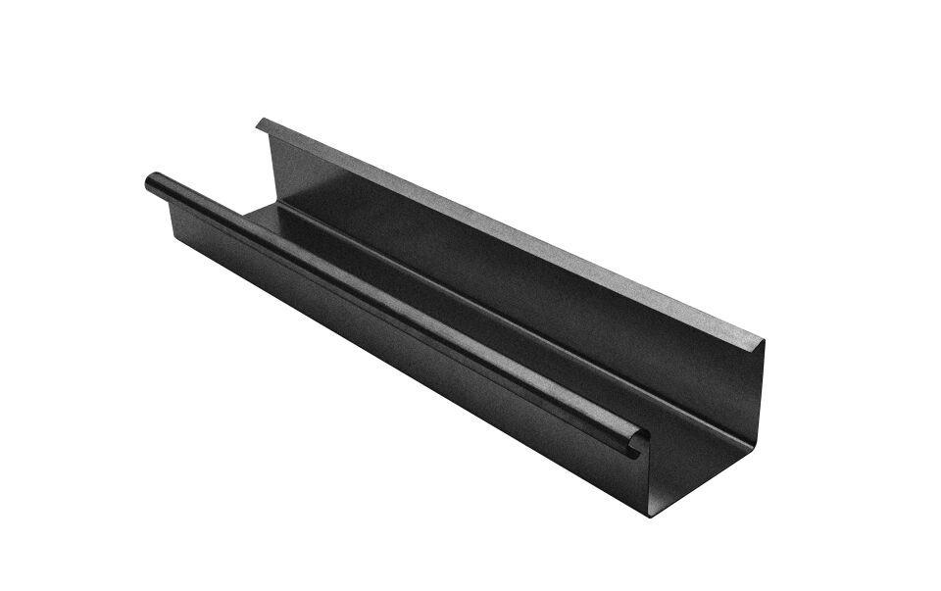

Farbton

anthrazit, dunkelbraun, hellgrau, schwarz

Form

eckig

Oberfläche

beschichtet

Werkstoff

Aluminium

Höhe (mm)

65,00 - 100,00

Länge (mm)

5.000,00

Nennweite DN

250,00 - 400,00

Farbtonbezeichnung Hersteller

Hellgrau, Testa di Moro, Anthrazit, Tiefschwarz